Trường:

Tên học sinh:

Lớp:

**BÁO CÁO THỰC HÀNH**

1. **Số liệu kĩ thuật đọc được trên đèn ống huỳnh quang:**

|  |  |  |
| --- | --- | --- |
| STT | Số liệu kĩ thuật | Ý nghĩa |
| 1………………… | 220V | ………………………………....... |
| 2………………… | 1,2m | ………………………………....... |
| 3………………… | 40W | ………………………………....... |

**2.Tìm hiểu cấu tạo và chức năng của các bộ phận**

|  |  |  |
| --- | --- | --- |
| TT | Tên gọi | Chức năng |
| 1 | ống thuỷ tinh | ……………………………………………………………  …………………………………………………………… |
| 2 | lớp bột huỳnh quang | ……………………………………………………………  …………………………………………………………… |
| 3 | điện cực | …………………………………………………………… |
| 4 | chân đèn | …………………………………………………………… |
| 5 | chấn lưu | …………………………………………………………… |
| 6 | tắc te | …………………………………………………………… |

**3. Tìm hiểu sơ đồ mạch điện của bộ đèn ống huỳnh quang. Vẽ mạch điện của bộ đèn ống huỳnh quang và giải thích cách đấu các phần tử**

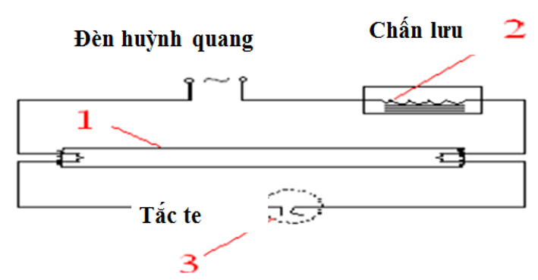

Hình 40.1

Cách đấu các phần tử:

chấn lưu mắc ……... ...…….với đèn ống huỳnh quang

Tắc te được mắc …………………. với đèn huỳnh quang

**4. Quan sát và mô tả các hiện tượng xảy ra của bộ đèn sau khi đóng điện. Sau khi đóng điện, xảy ra hiện tượng gì trong tắc te và sau đó quan sát thấy hiện tượng gì ở đèn ống huỳnh quang**

Trả lời:

- ………………………………………….

- ………………………………………….

**5. Nhận xét và đánh giá bài thực hành**

- Về sự chuẩn bị, tinh thần, thái độ: .....................................................................

-Về mục tiêu bài học: ................................................................................................................................................................................................................................................................